**Erfaringsrapport / Nationen!**

Embedsperiode: April - September 2017

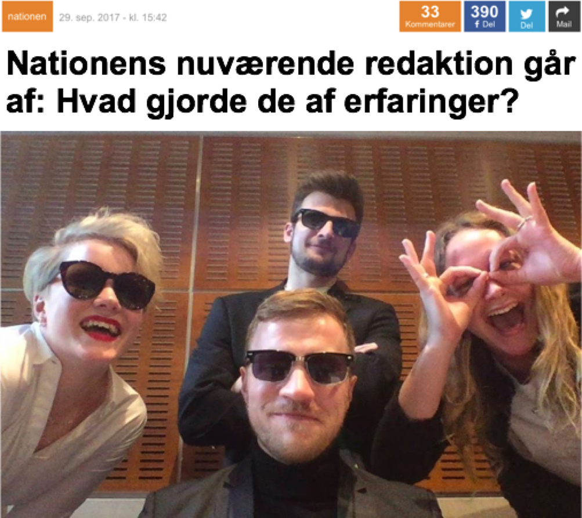

**KOMMENTAR**: Hvad laver inspektionen egentlig - altså udover at tjekke rengøring, holde fælles møder og generalforsamling i slutningen af perioden?

**SVAR**: Inspektionen foretager eller er med inde over mange forskellige beslutninger, spørgsmål samt udfordringer. I vores periode har vi bl.a. skulle beslutte om vi ville give strøm til en demonstration, hvem der skulle være berettiget til et atelier og en mulig rat-threat!

**KOMMENTAR**: Er inspektionen ikke bare kollegiets vagthund?

**SVAR**: En stor del af inspektionens embede er at holde øje med alumnerne på kollegiet. Både i deres embedsgruppearbejde, men ligeledes i deres arrangement på kollegiet. Vi har i perioden erfaret at det har været en stor hjælp, at løbende være i kontakt med køkkengruppen, AK samt regnskab ift. om der var alumner der havde behov for en venlig reminder om hvad det vil sige at bo på GAHK. I enkelte tilfælde har vi vurderet det nødvendigt med en advarsel.

**KOMMENTAR**: Hvordan har i håndteret u-overenstemmelser internt i embedsgrupperne?

**SVAR**: Der vil være alumner der laver mere end andre. Vi har erfaret, at det har været en hjælp at være i hyppig dialog samt at være observant ift. hvem der laver noget og hvem der ikke gør. Nogle af grupperne har også klart opdelt arbejdsopgaverne/uger hvor det så er muligt at tage fat i den enkelte alumne. Vi har erfaret at det er vigtigt at grupperne ved at de skal komme til inspektionen, hvis samarbejdet ikke fungere. Ellers er det ikke muligt at gøre noget ved problemet.

**KOMMENTAR**: Er det ikke fuldstændig ligemeget med embedsgruppermøder - de kan jo læse det hele i den gyldne bog?

**SVAR**: Ja, det kan de - men det gør de sjældent! Vi har erfaret at det var en stor hjælp at tage noter løbende til de første embedsgruppemøder, da det gav et grundlag for noget at snakke om til det sidste møde. Vi ville dog gerne have holdt det sidste møde i midten af perioden, for at det var muligt for grupperne lige at give den en skalle sidst i perioden (Grundet sommerferien lykkes det ikke)

**KOMMENTAR**: Hvorfor lytter vi overhoved til naboerne?

**SVAR**: Uanset hvor trælse naboerne er, er det vigtigt at vi prøver at holde et godt forhold. Dette kan være svært og taknemlige vil man nok ikke kalde dem - **But be the bigger person!** Der har været meget snak om naboerne i vores periode og vi har forsøgt at finde frem til én kontaktperson, så alt kommunikation kan gå igennem denne - ikke mere snak over hækken.

**KOMMENTAR**: Hvad fanden havde I gang i omkring debatten med demonstrationen om den russiske ambassade - hvorfor lånte i dem ikke bare strøm?

**SVAR**: Hvis der er en ting vi har lært i denne periode, så er det at vi er 61 meget forskellige beboer på dette kollegium. Dette vil sige, at vi alle har forskellige holdninger og at vi erfaret, at i situationer som denne er det bedste bare at holde et ekstraordinær fælles møde!

**KOMMENTAR**: Hvad var det sværeste ved hele brand episoden?

**SVAR**: Det må være at huske at involvere de relevante personer i de relevante debatter. Vi lærte at det er vigtigt at vi også husker på at dette er alle alumners hjem og at vi agere/reagere meget forskelligt i sådanne situationer. Der skal være plads til alle og det er inspektionens opgave at skabe et rum for dette!

**KOMMENTAR**: Hvad har i egentlig lavet over på NOKO i starten af perioden?

**SVAR**: NOKO’s styrelse (Deres inspektion) inviterede os til middag og hyggelig samvær, hvilket var rigtig hyggeligt. Vi har snakket med dem om at det skal være en halvårlig tradition mellem den siddende inspektion og styrelse, hvor vi skiftes til at holde det (Læs: hvis i har lyst kan i invitere dem til GAHK i jeres periode)

**KOMMENTAR**: Hvad vil Inspektionen: Nationen! blive husket for?

**SVAR**: Det må være de tiltag vi regner med at få implementeret! Vi er i gang med at oprette en gangansvarlig, så inspektionen har en at tage fat i, hvis gangen roder samt en person der kan sikre alle er ude i tilfælde af brand. Dette regner vi med at tage op på næste fælles møde. Deruover vores kommende embedsgruppevæg, med korte beskrivelser af embedsgruppeopgaver.

**KOMMENTAR**: Hvad fanden gør vi når alumnerne ikke tager deres rengøringer?!?!?

**SVAR**: *LUK DERES NETVÆRK* - det er nemt og effektiv. Vi har dog også erfaret at det er effektivt lige at smide en besked i løbet af søndagen til de alumner der har rengøring. På den måde ved I relativt hurtigt hvem der er hjemme til at tage deres rengøring, hvem der gerne vil gøre det en anden dag, hvem der sætter den i udbud og derefter er der ingen undskyldning - **You have a gun, don’t be afraid to use it!**

